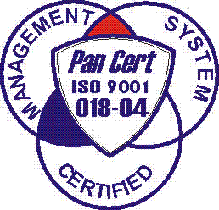
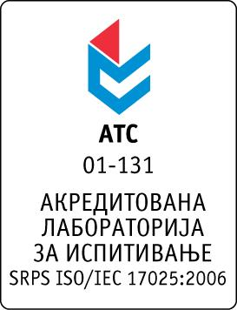

Република Србија
Аутономна Покрајина Војводина
ИНСТИТУТ ЗА ЈАВНО ЗДРАВЉЕ ВОЈВОДИНЕ
Футошка 121, 21000 Нови Сад
Централа: (021) 422-255; 4897-800
Директор: (021) 6622-784
Факс: (021) 6613-989
E-mail: izjzv@izjzv.org.rs
www.izjzv.org.rs

Нови Сад, 13.03.2017. године
Број: 01-515/6

ПРЕДМЕТ: Првa измена конкурсне документације 01-515/5 од 10.03.2017. године у поступку јавне набавке мале вредности добара „EНЕРГЕНТИ“, МН – 06/2017

У складу са чланом 63. став 1., Закона о јавним набавкама (Сл. Гласник РС број 124/2012, 14/2015 и 68/2015), вршимо измене Конкурсне документације број 01-515/5 од 10.03.2017. године у поступку јавне набавке мале вредности добара „EНЕРГЕНТИ“, МН – 06/2017.

На страни 13/34 у делу 6. УПУТСТВО ПОНУЂАЧИМА КАКО ДА САЧИНЕ ПОНУДУ, став 1. подтачке 6.9, мења се и гласи:

Плаћање за испоручена добра ће се извршавати у року од 30 дана од дана испостављања рачуна. Фактурисање ће се вршити једном или два пута месечно (понуђач може изабрати опцију фактурисања).

На страни 26/34 у делу 8. МОДЕЛ УГОВОРА, члан 3. став 3., мења се и гласи:

Плаћање за испоручена добра ће се извршавати у року од 30 дана од дана испостављања рачуна. Фактурисање ће се вршити једном или два пута месечно (понуђач може изабрати опцију фактурисања).

Овај документ чини саставни део Конкурсне документације 01-515/5 од 10.03.2017. године предметног поступка јавне набавке и понуда понуђача мора бити сачињена сагласно Конкурсној документацији у предметној измени документације.

С поштовањем,

Комисија за јавне набавке у предметном
поступку набавке

